**Санкт-Петербургское государственное  
 бюджетное профессиональное образовательное учреждение  
«Колледж информационных технологий»**

**ОТЧЕТ ПО**

**«ПРАКТИЧЕСКОЙ РАБОТЕ №10»**

Преподаватель:   
Фомин Александр Валерьевич  
Выполнил студент:  
Зимин Даниил  
Группа: 474

1. **КОД ПРИЛОЖЕНИЯ**

Было создано несколько программных файлов. (Рисунок 1)

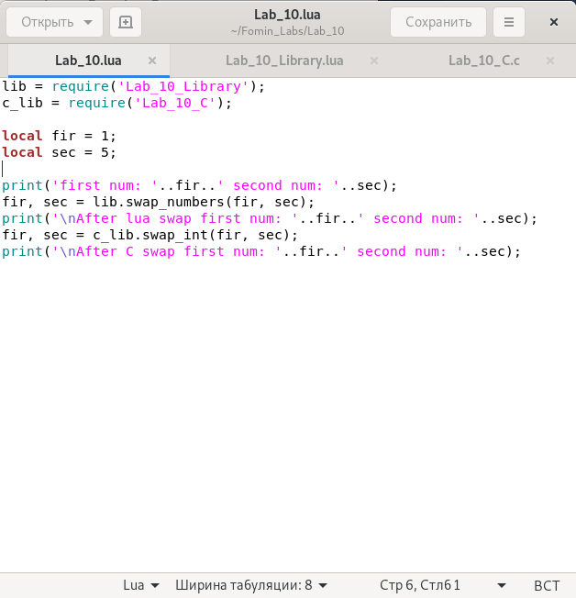

Рисунок 1 – Основная программа

На первом рисунке указана главная программа которая подключает «родную» пользовательскую библиотеку Lua, а также подключает библиотеку на C. (Рисунок 2, 3)

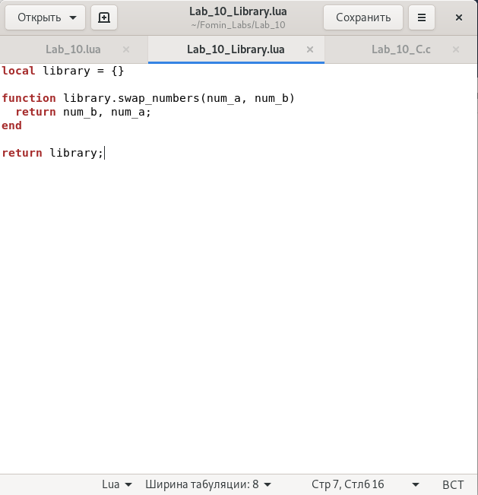

Рисунок 2 - Пользовательская Lua библиотека

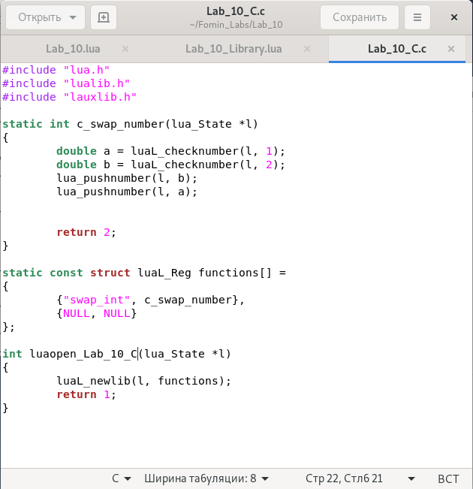

Рисунок 3 - Библиотека на С

Также был создан скрипт который собирает библиотеку на C и выдает .so файл. (Рисунок 4)

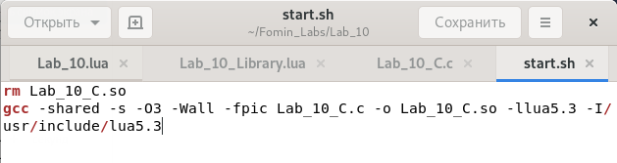

Рисунок 4 - Shell файл сборки

**РАБОТА ПРИЛОЖЕНИЯ**

Исходя из следующих скриншотов мое приложение работает корректно и выполняет все поставленные задачи. (Рисунок 5)

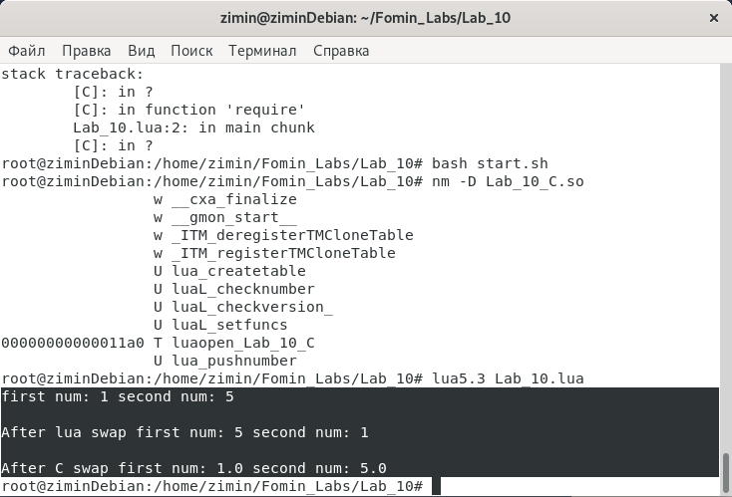

Рисунок 5 - Вид работающего приложения